1. Infektionskrankheiten Material (2) – (7)

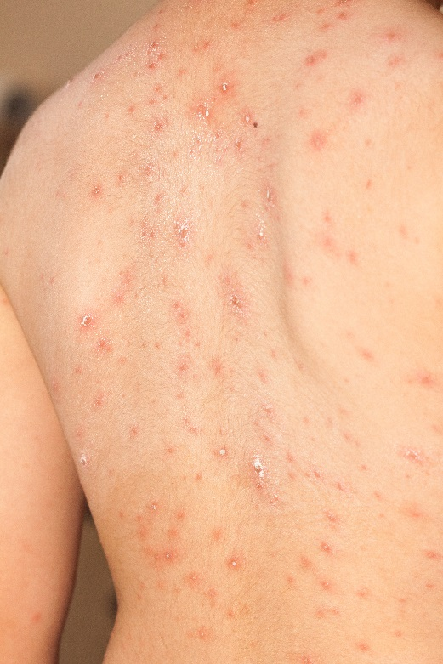
Material (2): Windpocken
Windpocken sind weltweit verbreitet und sehr ansteckend. Auslöser ist das Varizella-Zoster-Virus. Es kann durch direkten Kontakt zu einem Infizierten oder bis 100 Meter weit durch Tröpfcheninfektion übertragen werden. Bis zur Einführung der Windpocken-Impfung erkrankten in Deutschland jährlich Hunderttausende, vor allem Kinder.
Die Inkubationszeit beträgt 8 – 28 Tage. Nach leichtem Fieber, Kopf- und Gliederschmerzen entwickeln sich am Rumpf und im Gesicht, später auch an Armen und Beinen, linsengroße, rote Flecken. Daraus entwickeln sich juckende, flüssigkeitsgefüllte Bläschen, die später aufplatzen und eine Kruste bilden. Nach 3 – 7 Tagen bilden sich meist keine neuen Bläschen mehr. Windpocken sind bereits zwei Tage vor Auftreten des Ausschlags ansteckend und bleiben dies, bis die Bläschen verkrustet sind. Meist verläuft eine Windpockeninfektion harmlos. Menschen mit einem geschwächten Abwehrsystem und Neugeborene können jedoch zusätzlich eine gefährliche Lungen- oder Gehirnentzündung entwickeln. Auch ungeborene Kinder sind gefährdet.
Foto: Colourbox.de
Nach einer überstandenen Windpockeninfektion ist man dagegen immun, man erkrankt kein zweites Mal. Die Varizella-Zoster-Viren können aber eine andere Krankheit auslösen, die Gürtelrose.

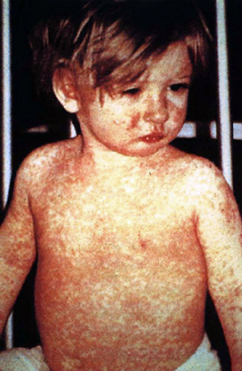
Material (3): Masern
Ursache für die Krankheit sind Masern-Viren. Sie kommen weltweit vor und sind hoch ansteckend. Masern-Viren werden ausschließlich von Mensch zu Mensch übertragen. Beim Husten, Niesen oder Sprechen können sich die Erreger in winzigen Tröpfchen über die Luft über viele Meter weit verbreiten und eingeatmet werden.
Die ersten Beschwerden sind hohes Fieber, Husten, Schnupfen und Entzündungen im Nasen-Rachen-Raum. Sie treten 8 – 10 Tage nach der Ansteckung auf. Nach weiteren 3 – 4 Tagen bildet sich der typische Hautausschlag, der im Gesicht beginnt und sich über den ganzen Körper ausbreitet. Der Ausschlag geht mit einem erneuten Fieberschub einher und verschwindet nach etwa 7 Tagen wieder.
Masern schwächen vorübergehend das Immunsystem. Bei 10 % der Erkrankten kommt es durch andere Erreger zu Mittelohrentzündungen, Lungenentzündungen oder zur gefährlichen Gehirnentzündung. Als Folgeschäden können geistige Behinderung oder Lähmung zurückbleiben.
Quelle: CDC/NIP/Barbara Rice - http://phil.cdc.gov/phil/ (ID#: 132
Ansteckend sind Erkrankte bereits 5 Tage vor Ausbruch des Ausschlags bis 4 Tage nach Auftreten des Hautausschlags. Wegen der hohen Ansteckungsgefahr dürfen Erkrankte Gemeinschaftseinrichtungen wie Schulen in dieser Zeit nicht besuchen.
1. Infektionskrankheiten Material (2) – (7)

Material (4): Wundstarrkrampf (Tetanus)
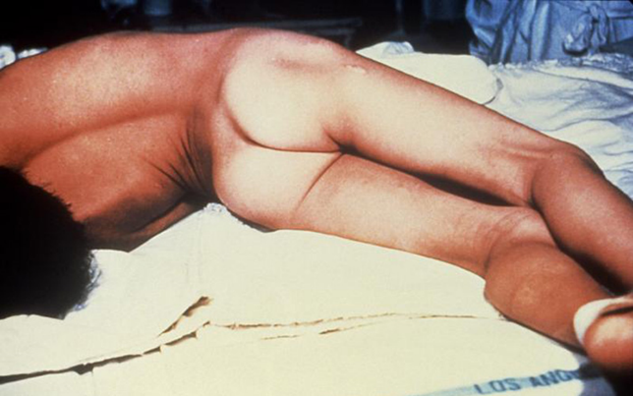
Ursache der Krankheit ist das Bakterium Clostridium tetani, das weltweit vor allem im Erdboden, im Straßenstaub, auf Wiesen und im Kot von Tieren vorkommt. Schon durch kleinste Verletzungen können sie in den Körper gelangen, oft zusammen mit Fremdkörpern wie Holzsplitter oder Dornen. Eine Ansteckungsgefahr von Mensch zu Mensch besteht nicht. Tetanus-Bakterien produzieren ein Gift, das die Nervenzellen beeinflusst, welche für die Muskelbewegung verantwortlich sind. Es kommt zu schmerzhaften Muskelkrämpfen, die den gesamten Körper betreffen können.
Quelle: CDC

Nach Eindringen des Erregers in den Körper dauert es zwei Tage bis vier Wochen, bis die Krankheit mit Kopfschmerzen, Abgeschlagenheit und Reizbarkeit beginnt. Später treten Krämpfe der Kaumuskulatur auf und das Schlucken wird schwierig. Während der Krämpfe sind die Gesichtszüge verzerrt. Die Muskelkrämpfe dauern mehrere Sekunden an und können sich im Minutenabstand wiederholen. Verkrampfen auch die Rippen- und Zwerchfellmuskulatur, besteht Lebensgefahr durch Ersticken. Etwa 20 % der Patienten sterben trotz Behandlung.
Nach 4 -5 Tagen ist der Höhepunkt des Wundstarrkrampfs überschritten. Eine leichte Muskelstarre kann Wochen oder Monate andauern. Der beste Schutz ist eine Tetanus-Schutzimpfung.

Material (5): Tuberkulose
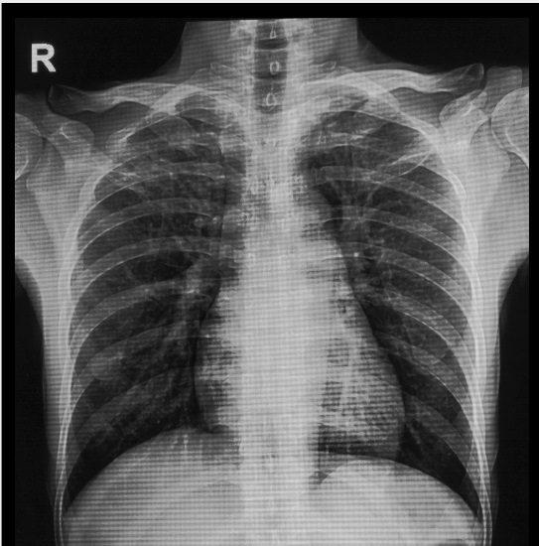
Die Tuberkulose, auch Schwindsucht genannt, ist eine chronisch verlaufende Infektionskrankheit, die weltweit verbreitet ist. Jedes Jahr sterben etwa zwei Millionen Menschen an den Folgen der Tuberkulose. Die Krankheit wird durch Tuberkulose-Bakterien (Mycobakterium tuberculosis) ausgelöst. Sie sind stäbchenförmig und unbeweglich.
Tuberkulose-Bakterien werden ausschließlich von Mensch zu Mensch übertragen. Infizierte geben beim Husten oder Niesen die Erreger in winzigen Tröpfchen in die Luft ab. Eine Ansteckung erfolgt allerdings nicht so leicht wie bei anderen über die Luft übertragbaren Krankheiten. Ein schlechter Ernährungszustand oder ein geschwächtes Immunsystem erhöhen das Infektionsrisiko.
Foto: Colourbox.de

6- 8 Wochen nach einer Infektion entsteht die Primärtuberkulose.
Dabei werden die Erreger im Lungengewebe eingekapselt. Es kommt es zu leichtem Fieber, Husten, Nachtschweiß und Appetitlosigkeit. Die Erreger können sich unbemerkt im Körper ausbreiten und nach vielen Jahren kann es zu Entzündungen in Lunge, Niere oder Knochen kommen. Die Tuberkulose wird ansteckend, wenn ein Entzündungsherd aufbricht und die Erreger nach außen gelangen. Man spricht dann von einer offenen Tuberkulose. Der Betroffene muss isoliert werden und seine Erkrankung beim Gesundheitsamt melden. Die Behandlung besteht aus einer Kombination von Medikamenten, die das Wachstum der Bakterien hemmen.
1. Infektionskrankheiten Material (2) – (7)
Material (6): Salmonellose

Die Salmonellose ist eine typische Lebensmittelinfektion, die zu einer Darmentzündung führt. Auslöser sind Salmonella-Bakterien. Da es mehr als 2500 verschiedene Arten von Salmonella-Bakterien gibt, ist eine Impfung nicht möglich. Sie gelangen mit verunreinigter Nahrung in den Magen-Darm-Trakt. Besonders gut vermehren sie sich in Eiern, Milch und Fleisch.
Je nach Bakterien-Art und ihrer Anzahl können fünf Stunden bis drei Tage vergehen, bis die ersten Beschwerden auftreten. Typisch sind Bauchschmerzen, Durchfall, Fieber, Übelkeit und manchmal auch Erbrechen. Die Erkrankung dauert zwei bis mehrere Tage. Auch Monate nach Abklingen der Beschwerden können noch Salmonella-Bakterien mit dem Stuhl ausgeschieden werden.
Foto: Colourbox.de
Salmonella-Bakterien werden vor allem durch mangelnde Hygiene verbreitet. Wenn nach der Toilettenbenutzung die Hände nicht gründlich mit Seife gewaschen werden, können infizierte Personen die Erreger auf Speisen übertragen, die andere eventuell essen und dann selbst erkranken. Eine Salmonellose kann auch ausgelöst werden, wenn Lebensmittel nicht kühl genug gelagert werden oder die Kühlkette während des Transports unterbrochen wird und diese Nahrungsmittel vor dem Verzehr nicht genügend erhitzt werden.

Material (7): Erkältung

Vor allem im Herbst und Winter sieht man viele Menschen mit Husten, Schnupfen, geschwollenen Schleimhäuten und tränenden Augen. Sie klagen zudem über leichte Kopf-, Hals- und Gliederschmerzen. Sie fühlen sich schlapp und müde, haben aber kein so hohes Fieber wie bei einer Grippe. Eine Grippe wird von Influenza-Viren ausgelöst, eine Erkältung von über 200 verschiedenen Erkältungs-Viren (ganz selten auch von Bakterien).
Die Erkältungs-Viren übertragen sich extrem leicht von Mensch zu Mensch durch Tröpfchen. Schon beim Sprechen, aber auch durch Husten, Niesen oder Händeschütteln gelangen die Tröpfchen auf die Schleimhäute von Kontaktpersonen. Etwa zwei Tage nach der Infektion treten die typischen Beschwerden auf. Nach 7 – 10 Tagen ist die Erkältung überstanden. Eine unangenehme Begleiterscheinung kann ein trockener Reizhusten sein, der sich später zu einem Husten mit schleimigem Auswurf entwickelt.
Ein Sprichwort sagt: „Eine Erkältung dauert ohne Medikament sieben Tage, mit Medikamenten ist man sie nach einer Woche
Model Foto: Colourbox.de
wieder los.“

